Analyse d'incertitude sur les valeurs annuelles du GHI
Yearly average (kWh/m²) | Standard deviation (%)
2187.0 | 1.6

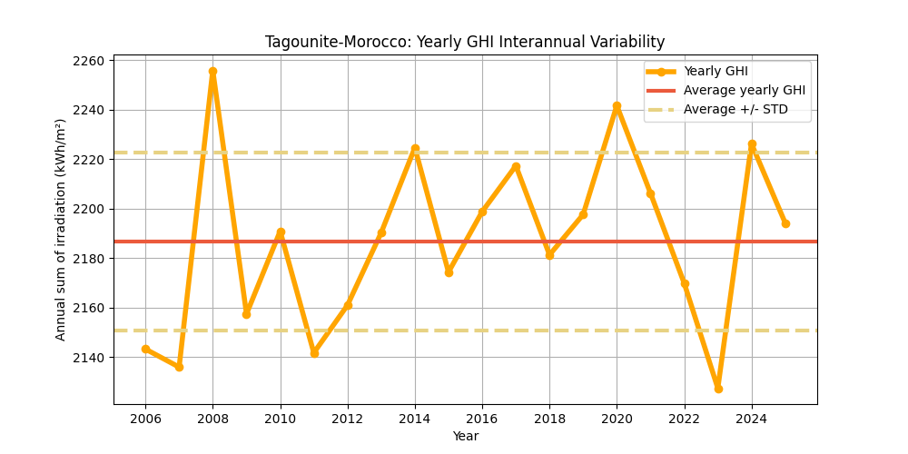
Figure : Les valeurs annuelles du GHI (points jaunes) et leur valeur moyenne (ligne rouge), en kWh/m². La variabilité interannuelle est illustrée par les bornes supérieure et inférieure (lignes rouges en pointillés).
Le tableau suivant propose une analyse statistique de la variabilité interannuelle en fonction du nombre d’années utilisées pour cette estimation.
Ce tableau montre que plus le nombre d’années disponibles est élevé, plus la variabilité est faible.
Years | 1 | 2 | 3 | 4 | 5 | 6 | 7 | 8 | 9 | 10
Variability (+/%) | 1.6 | 1.2 | 0.9 | 0.8 | 0.7 | 0.7 | 0.6 | 0.6 | 0.5 | 0.5
Uncertainty (+/%) | 2.1 | 1.5 | 1.2 | 1.1 | 0.9 | 0.9 | 0.8 | 0.7 | 0.7 | 0.7
Lower Bound (P90) | 2140 | 2154 | 2160 | 2163 | 2166 | 2168 | 2169 | 2170 | 2171 | 2172
Upper Bound (P10) | 2232 | 2219 | 2213 | 2209 | 2207 | 2205 | 2204 | 2203 | 2202 | 2201

Years | 11 | 12 | 13 | 14 | 15 | 16 | 17 | 18 | 19 | 20
Variability (+/%) | 0.5 | 0.5 | 0.5 | 0.4 | 0.4 | 0.4 | 0.4 | 0.4 | 0.4 | 0.4
Uncertainty (+/%) | 0.6 | 0.6 | 0.6 | 0.6 | 0.5 | 0.5 | 0.5 | 0.5 | 0.5 | 0.5
Lower Bound (P90) | 2172 | 2173 | 2174 | 2174 | 2174 | 2175 | 2175 | 2175 | 2176 | 2176
Upper Bound (P10) | 2200 | 2200 | 2199 | 2199 | 2198 | 2198 | 2197 | 2197 | 2197 | 2197

Analyse d'incertitude sur les valeurs annuelles du DNI
Yearly average (kWh/m²) | Standard deviation (%)
2387.0 | 4.9

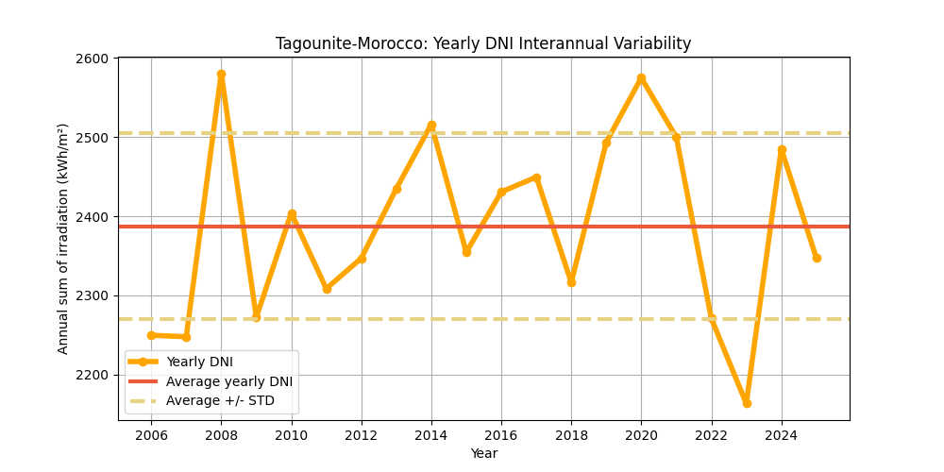
Figure : Les valeurs annuelles du DNI (points jaunes) et leur valeur moyenne (ligne rouge), en kWh/m². La variabilité interannuelle est illustrée par les bornes supérieure et inférieure (lignes rouges en pointillés).
Le tableau suivant propose une analyse statistique de la variabilité interannuelle en fonction du nombre d’années utilisées pour cette estimation.
Ce tableau montre que plus le nombre d’années disponibles est élevé, plus la variabilité est faible.
Years | 1 | 2 | 3 | 4 | 5 | 6 | 7 | 8 | 9 | 10
Variability (+/%) | 4.9 | 3.5 | 2.8 | 2.5 | 2.2 | 2.0 | 1.9 | 1.7 | 1.6 | 1.6
Uncertainty (+/%) | 6.3 | 4.5 | 3.6 | 3.2 | 2.8 | 2.6 | 2.4 | 2.2 | 2.1 | 2.0
Lower Bound (P90) | 2236 | 2280 | 2300 | 2312 | 2320 | 2325 | 2330 | 2334 | 2337 | 2339
Upper Bound (P10) | 2537 | 2493 | 2474 | 2462 | 2454 | 2448 | 2444 | 2440 | 2437 | 2434

Years | 11 | 12 | 13 | 14 | 15 | 16 | 17 | 18 | 19 | 20
Variability (+/%) | 1.5 | 1.4 | 1.4 | 1.3 | 1.3 | 1.2 | 1.2 | 1.2 | 1.1 | 1.1
Uncertainty (+/%) | 1.9 | 1.8 | 1.7 | 1.7 | 1.6 | 1.6 | 1.5 | 1.5 | 1.4 | 1.4
Lower Bound (P90) | 2341 | 2343 | 2345 | 2347 | 2348 | 2349 | 2350 | 2351 | 2352 | 2353
Upper Bound (P10) | 2432 | 2430 | 2429 | 2427 | 2426 | 2424 | 2423 | 2422 | 2421 | 2420

Analyse d'incertitude sur les valeurs annuelles du GTI
Yearly average (kWh/m²) | Standard deviation (%)
2379.0 | 2.1

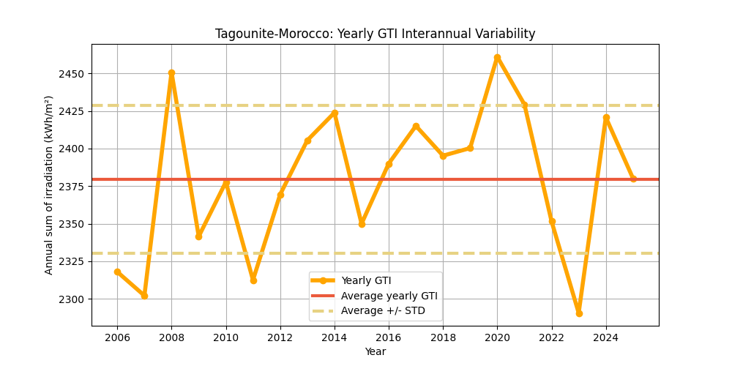
Figure : Les valeurs annuelles du GTI (points jaunes) et leur valeur moyenne (ligne rouge), en kWh/m². La variabilité interannuelle est illustrée par les bornes supérieure et inférieure (lignes rouges en pointillés).
Le tableau suivant propose une analyse statistique de la variabilité interannuelle en fonction du nombre d’années utilisées pour cette estimation.
Ce tableau montre que plus le nombre d’années disponibles est élevé, plus la variabilité est faible.
Years | 1 | 2 | 3 | 4 | 5 | 6 | 7 | 8 | 9 | 10
Variability (+/%) | 2.1 | 1.5 | 1.2 | 1.0 | 0.9 | 0.8 | 0.8 | 0.7 | 0.7 | 0.7
Uncertainty (+/%) | 2.7 | 1.9 | 1.5 | 1.3 | 1.2 | 1.1 | 1.0 | 0.9 | 0.9 | 0.8
Lower Bound (P90) | 2316 | 2334 | 2342 | 2347 | 2351 | 2353 | 2355 | 2356 | 2358 | 2359
Upper Bound (P10) | 2442 | 2423 | 2415 | 2410 | 2407 | 2405 | 2403 | 2401 | 2400 | 2399

Years | 11 | 12 | 13 | 14 | 15 | 16 | 17 | 18 | 19 | 20
Variability (+/%) | 0.6 | 0.6 | 0.6 | 0.6 | 0.5 | 0.5 | 0.5 | 0.5 | 0.5 | 0.5
Uncertainty (+/%) | 0.8 | 0.8 | 0.7 | 0.7 | 0.7 | 0.7 | 0.6 | 0.6 | 0.6 | 0.6
Lower Bound (P90) | 2360 | 2361 | 2361 | 2362 | 2362 | 2363 | 2363 | 2364 | 2364 | 2365
Upper Bound (P10) | 2398 | 2397 | 2396 | 2396 | 2395 | 2395 | 2394 | 2394 | 2393 | 2393

